**SKYTTELPASS – sperre brikke.**

**1.** Logg inn i [KUNDEPORTALEN](http://www.circlek.no/bedrift/kundeportal-kort) - på venstre side finner du Vei-og fergeavgift. 

**2.** Klikk på *«Vei -og fergeavgift*». Du kommer da inn i vårt bestillings, – og vedlikeholdssystem for BOMBRIKKER (OBU -On Board Unit)

**3.** Språk kan endres oppe til høyre i bildet.

**4.** Sjekk at du er på riktig kunde (noen av dere har flere kundeforhold)- klikk på «A*dministrer og bestill»*

**5.** Neste side vil vise deg flere bokser med valg, og disse to er de viktigste:

Skulle disse ikke komme opp, gå inn på min adresse, og legg inn manglende info om firma.

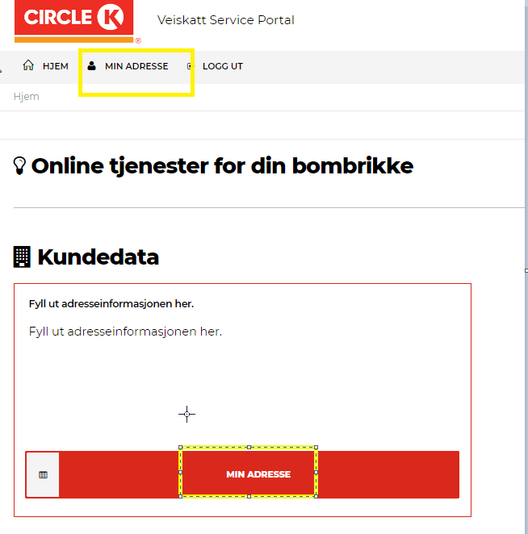

**6.** Klikk på *«OBU/Administrer»* i menylinja, og du får opp alle disse boksene:

**7.** Klikk deg inn på *«Sperre/Åpne bombrikke»*

**8.** Gå opp på *«Mine bestillinger»* i menyen over. Der finner du ditt ordrenr., og du ser at ordren er registrert som pågående.,

**9.** Når ordren er lukket, så skal saken være i orden, og brikka er sperret. Hvis bilen er knyttet til Bastø Fosen og/eller fergeabonnement, vil disse også sperres.